
实
训
报
告

人工智能 学院 2024 级
计科（本） 专业 5 班
姓 名： 占智霖
学 号： 202435020352
指导教师： 徐建敏
日 期： 2026年6月7日

基于数据库的房屋租赁管理系统
## 1. 系统概述

### 1.1 系统背景
随着信息化技术的不断发展，传统的房屋租赁管理方式已经逐渐不能满足现代租赁业务的管理需求。过去房屋租赁信息通常依靠纸质登记、人工统计或者简单的表格记录来完成，这种方式不仅效率较低，而且容易出现信息遗漏、数据重复、查询不便、统计困难等问题。尤其是在租客数量增加、房源信息增多、申请审核流程复杂化的情况下，传统管理方式已经难以保证数据的准确性和业务处理的及时性。

为了提高房屋租赁管理的效率与规范性，设计并开发一套房屋租赁管理系统具有重要意义。该系统通过数据库对用户、房源、租赁申请、租赁记录等核心数据进行统一管理，实现房源信息展示、租赁申请提交、审核处理、租赁记录维护等功能，从而提高信息处理效率，减少人工操作带来的错误，并提升系统的可维护性和可扩展性。

### 1.2 系统定义
房屋租赁管理系统是一套面向房屋租赁业务场景的信息管理系统，主要用于实现租客与管理员之间关于房源浏览、租房申请、申请审核、租赁记录管理等业务的数据化处理。系统以数据库为核心，结合前端页面与后端接口，实现租赁业务的规范化管理。

本系统主要包含以下两类用户角色：

1. **租客用户**：可以注册登录系统，浏览房源信息，查看房源详情，提交租房申请，查看自己的申请记录以及租赁信息。
2. **管理员用户**：可以对房源信息进行管理，对租房申请进行审核，对租赁记录进行查看和维护，同时可以对系统用户进行管理。

系统通过对不同角色进行权限区分，确保不同用户只能访问其对应的功能模块，从而保障系统的安全性与业务的合理性。

### 1.3 系统主要解决的问题
本系统主要解决传统房屋租赁管理中存在的以下几个问题：

#### 1. 房源信息分散，查询不便
在传统管理模式下，房源信息常常分散记录，租客无法快速查看完整、准确的房源内容，管理员也难以统一维护房源数据。系统通过统一的房源信息管理模块，实现房源数据的集中展示与维护。

#### 2. 租房申请流程不规范
传统申请方式容易出现申请记录缺失、重复申请、审核不及时等问题。系统通过租房申请模块，将申请提交、审核、通过、拒绝等流程标准化，保证申请过程清晰可追踪。

#### 3. 租赁记录管理困难
在人工管理下，租赁开始时间、结束时间、租金等信息容易出错，后续查询和统计也较为麻烦。系统通过数据库记录每一条租赁信息，能够方便地查看租赁周期、租金及房源当前状态。

#### 4. 权限控制不明确
不同角色在系统中所拥有的权限应有所区别，若权限控制不清晰，容易造成误操作或信息泄露。系统通过角色权限管理，区分租客与管理员的功能范围，提高系统安全性和管理规范性。

#### 5. 数据维护效率低
传统方式下，房源、用户、申请、租赁记录等信息的修改、删除和查询需要大量人工操作。系统通过数据库和页面交互方式，提升了数据维护效率，降低了管理成本。

### 1.4 系统建设目标
本系统的建设目标是设计并实现一个功能完整、结构清晰、操作方便的房屋租赁管理系统，满足房屋租赁业务的信息化管理需求。其具体目标如下：

#### 1. 实现房源信息统一管理
通过系统对房源标题、地址、面积、户型、租金、状态、图片、描述等信息进行集中管理，使房源信息展示更加直观、准确。

#### 2. 实现租房申请流程化管理
租客可在系统中提交租房申请，管理员可对申请进行审核处理，形成完整的申请闭环，提升业务处理效率。

#### 3. 实现租赁记录规范化管理
系统自动记录租赁开始日期、结束日期、租金及房源状态，便于后续查询、统计和维护。

#### 4. 实现角色权限分离
系统根据用户角色划分不同的操作权限，使租客与管理员各自拥有明确的功能范围，提高系统安全性与稳定性。

#### 5. 提高系统可维护性与扩展性
系统采用数据库管理方式对数据进行存储与组织，方便后续进行功能扩展、数据统计以及界面优化。

#### 6. 提升信息处理效率
通过系统化、数据化的处理方式，减少人工录入和纸质记录带来的工作量，提高整体租赁管理效率。

## 2. 需求分析

### 2.1 系统角色分析
本系统主要面向两类用户角色：租客和管理员。不同角色拥有不同的功能权限，系统通过角色控制机制实现业务隔离。

#### 1. 租客角色
租客是房屋租赁系统的主要使用者之一，主要需求包括：
- 浏览系统中的房源信息；
- 查看房源详情；
- 选择租赁日期并提交租房申请；
- 查看自己的申请状态和租赁信息；
- 查看个人中心中的基本资料和快捷入口。

#### 2. 管理员角色
管理员负责对系统中的基础数据和业务流程进行管理，主要需求包括：
- 管理房源信息，包括新增、编辑、删除及状态维护；
- 审核租客提交的租房申请；
- 支持通过申请时自定义租期；
- 管理租赁记录；
- 管理系统用户信息；
- 清空或删除申请记录等维护操作。

### 2.2 功能需求分析
根据系统角色及业务流程，可以将系统功能划分为以下几个模块：

#### 1. 用户登录与身份识别
系统应支持用户登录功能，并根据登录用户的角色自动展示不同的导航菜单和功能页面。管理员与租客应具有不同的访问权限。

#### 2. 房源信息管理
系统应支持房源信息的展示与维护，包括房源标题、房源地址、面积、户型、楼层、朝向、租金、状态、图片和描述等内容。租客可浏览房源，管理员可对房源进行增删改查。

#### 3. 租房申请管理
租客可在房源详情页中选择租赁日期并提交申请；管理员可在申请管理页面查看所有申请记录，对待审核申请进行通过或拒绝操作。申请通过后系统应自动生成租赁记录。

#### 4. 租赁记录管理
系统应能够记录每一条租赁记录，包括租赁开始日期、结束日期、租金、租赁状态等信息，方便管理员和租客后续查询。

#### 5. 用户管理
管理员可对系统用户进行管理，包括查看用户列表、新增用户、编辑用户信息、删除用户以及设置用户角色与状态。

#### 6. 个人中心管理
用户登录后可在个人中心查看自己的基本信息，并进入与角色相关的快捷功能页面。

### 2.3 非功能需求分析
除了功能性需求外，本系统还应满足以下非功能性需求：

#### 1. 易用性
系统界面应简洁直观，便于用户快速上手操作，页面交互应清晰明了。

#### 2. 安全性
系统应对不同角色进行权限控制，防止未授权用户访问管理功能，保障数据安全。

#### 3. 稳定性
系统应能够在正常访问量下稳定运行，避免因数据异常或页面报错导致业务中断。

#### 4. 可维护性
系统结构应清晰，前后端分层明确，便于后续对功能模块进行扩展和修改。

#### 5. 一致性
页面导航、按钮样式、状态标签、日期格式等应保持统一，提升系统整体视觉体验和使用体验。

### 2.4 功能结构图
根据上述功能需求，系统可以划分为以下几个主要功能模块。为了便于绘制功能结构图，可以将系统整体描述为“房屋租赁管理系统”这一总模块，然后向下分解为租客功能、管理员功能和公共功能三个一级模块，再进一步细分为具体子功能。

#### 2.4.1 功能结构图文字版
**房屋租赁管理系统**
- **公共功能模块**
- 用户登录
- 用户退出
- 个人信息查看
- 权限识别与页面跳转
- **租客功能模块**
- 首页房源浏览
- 房源搜索
- 房源详情查看
- 租房申请提交
- 我的申请查看
- 个人中心查看
- **管理员功能模块**
- 用户管理
- 房源管理
- 新增房源
- 编辑房源
- 删除房源
- 修改房源状态
- 申请管理
- 查看申请列表
- 审核通过申请
- 审核拒绝申请
- 自定义租期通过
- 删除单条申请
- 一键清空申请
- 租赁记录管理
- 查看租赁记录
- 按条件筛选记录

#### 2.4.2 功能结构图说明
从系统层次上看，房屋租赁管理系统可以概括为“用户层—功能层—数据层”三个层次。用户层负责界面交互，功能层负责业务处理，数据层负责数据库存储与管理。

从业务流程上看，系统以房源浏览为入口，以租房申请为核心，以申请审核和租赁记录生成作为业务闭环。租客通过前端页面浏览房源并提交申请，管理员在申请管理模块中审核申请，审核通过后系统自动生成租赁记录并更新房源状态，从而形成完整的租赁业务流程。

#### 2.4.3 功能结构图绘制说明
在绘制功能结构图时，建议采用自上而下的树状结构：
1. 顶层写“房屋租赁管理系统”；
2. 第二层分为“公共功能模块”“租客功能模块”“管理员功能模块”；
3. 第三层再分别列出各模块下的具体功能点；
4. 若需要更清晰，可以将管理员功能中的“房源管理”“申请管理”“租赁记录管理”继续细分到具体操作。

这样绘制出的功能结构图层次清晰，能够直观体现系统的功能划分和业务范围。

## 3. 概念结构设计

### 3.1 系统实体分析
在房屋租赁管理系统中，数据库主要围绕用户、房源、申请和租赁记录四类核心实体进行设计。各实体之间既相互独立，又存在明确的数据关联关系。

#### 1. 用户实体
用户实体用于保存系统登录用户的基本信息，包括用户名、密码、真实姓名、手机号、角色、头像和状态等属性。用户实体是系统中最基础的实体之一，既可以作为租客，也可以作为管理员。

#### 2. 房源实体
房源实体用于保存系统中的房源基础信息，包括房源标题、地址、面积、户型、楼层、朝向、租金、状态、图片和描述等属性。房源实体是租客浏览和申请的重要对象。

#### 3. 租房申请实体
租房申请实体用于记录租客提交的租房申请信息，包括申请用户、申请房源、租赁开始日期、租赁结束日期、租金、申请状态、审核时间、审核人和拒绝原因等属性。该实体用于完成申请流程的记录和管理。

#### 4. 租赁记录实体
租赁记录实体用于保存申请审核通过后生成的租赁信息，包括租客、房源、申请来源、租赁开始日期、租赁结束日期、租金和租赁状态等属性。该实体用于记录房源正式出租后的业务数据。

### 3.2 E-R 图设计
本系统的 E-R 图设计主要体现实体之间的关系，具体如下：
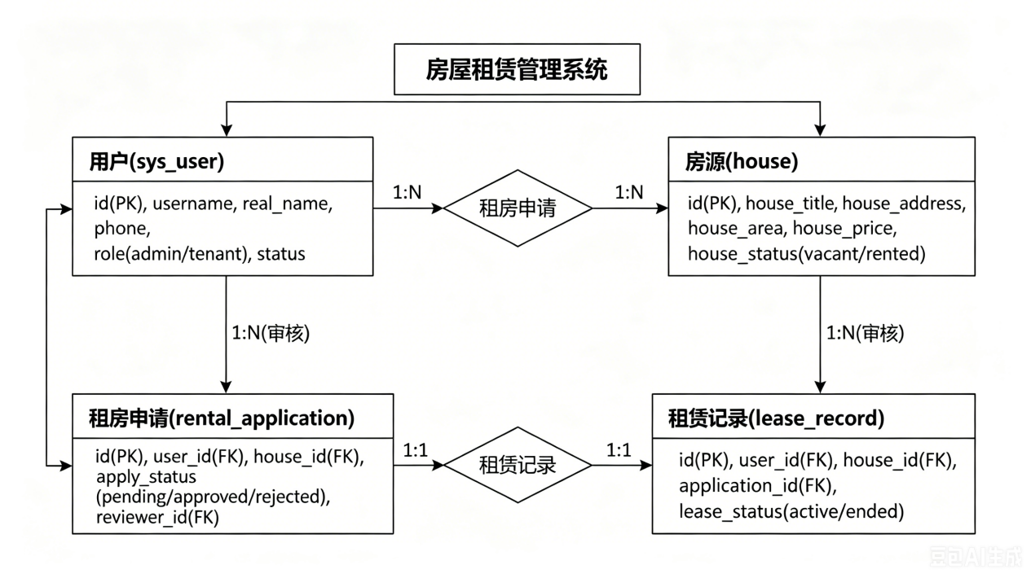
#### 1. 用户与租房申请的关系
一个用户可以提交多条租房申请，因此用户与租房申请之间存在“一对多”的关系。

#### 2. 房源与租房申请的关系
一个房源可以被多个用户在不同时间提交申请，因此房源与租房申请之间存在“一对多”的关系。

#### 3. 租房申请与租赁记录的关系
租房申请审核通过后会生成租赁记录，因此租房申请与租赁记录之间存在对应关系，通常可理解为“一对一”或“申请对应一条租赁记录”。

#### 4. 用户与租赁记录的关系
一个用户在系统中可能拥有多条租赁记录，因此用户与租赁记录之间存在“一对多”的关系。

#### 5. 房源与租赁记录的关系
一个房源在不同时间可能对应不同的租赁记录，因此房源与租赁记录之间也存在“一对多”的关系。

综上，系统 E-R 图可以概括为：用户、房源、租房申请、租赁记录四个实体之间的多重关联关系。通过这些关系，可以完整表达房屋租赁业务的主要数据流转过程。

### 3.3 数据字典
数据字典用于对系统中的数据项和数据流进行详细说明，是数据库设计的重要组成部分。

#### 3.3.1 数据项
以下为系统中的主要数据项：

##### 1. 用户数据项
- 用户编号
- 用户名
- 密码
- 真实姓名
- 手机号
- 角色
- 头像
- 状态

##### 2. 房源数据项
- 房源编号
- 房源标题
- 房源地址
- 房源面积
- 房源户型
- 房源楼层
- 房源朝向
- 房源租金
- 房源状态
- 房源图片
- 房源描述

##### 3. 租房申请数据项
- 申请编号
- 申请用户编号
- 房源编号
- 租赁开始日期
- 租赁结束日期
- 租金
- 申请状态
- 申请时间
- 审核时间
- 审核人编号
- 拒绝原因

##### 4. 租赁记录数据项
- 租赁记录编号
- 用户编号
- 房源编号
- 申请编号
- 租赁开始日期
- 租赁结束日期
- 租金
- 租赁状态
- 创建时间

#### 3.3.2 数据流
系统中的主要数据流如下：

##### 1. 登录数据流
用户输入用户名和密码后，系统对用户身份进行校验，验证成功后返回用户信息及权限标识。

##### 2. 房源查询数据流
用户在首页输入关键词后，系统从房源表中检索符合条件的房源信息并返回到前端页面。

##### 3. 申请提交数据流
租客在房源详情页输入租赁日期并提交申请，系统将申请信息保存到租房申请表中。

##### 4. 申请审核数据流
管理员在申请管理页面对申请进行通过或拒绝操作，系统根据审核结果更新申请状态，并在通过时生成租赁记录。

##### 5. 租赁记录查询数据流
管理员或租客在租赁记录页面查看系统中的租赁信息，系统从租赁记录表中读取相关数据并展示。

##### 6. 数据维护数据流
管理员对房源、用户、申请和租赁记录进行增删改查操作时，系统将对应的变化写入数据库，并在前端进行展示更新。

## 4. 逻辑结构设计

### 4.1 数据表设计原则
在完成系统概念结构设计之后，需要将实体关系转换为数据库中的逻辑结构，即数据表结构。数据表设计应遵循以下原则：

#### 1. 满足业务需求
每一张数据表都应服务于实际业务，能够准确表达系统中的实体及其关系。

#### 2. 保证数据完整性
通过主键、外键、非空约束、唯一约束等方式，确保数据的准确性和一致性。

#### 3. 减少数据冗余
数据表设计应尽量避免重复存储相同信息，防止数据更新时出现不一致。

#### 4. 便于查询与维护
字段设计应简洁清晰，便于系统进行查询、插入、修改和删除操作。

#### 5. 兼顾扩展性
表结构应为后续功能扩展预留一定空间，避免频繁修改数据库结构。

### 4.2 数据表结构设计
结合本系统业务需求，主要设计以下几张核心数据表：

#### 1. 系统用户表 `sys_user`
用于保存系统中的用户信息，包括管理员和租客。

主要字段包括：
- `id`：用户编号，主键
- `username`：用户名
- `password`：密码
- `real_name`：真实姓名
- `phone`：手机号
- `role`：角色（admin / tenant）
- `avatar`：头像
- `status`：状态
- `created_at`：创建时间
- `updated_at`：更新时间

#### 2. 房源表 `house`
用于保存房源基础信息。

主要字段包括：
- `id`：房源编号，主键
- `house_title`：房源标题
- `house_address`：房源地址
- `house_type`：房源户型
- `house_area`：房源面积
- `house_floor`：楼层
- `house_direction`：朝向
- `house_price`：月租金
- `house_status`：房源状态
- `house_image`：房源图片
- `house_desc`：房源描述
- `created_at`：创建时间
- `updated_at`：更新时间

#### 3. 租房申请表 `rental_application`
用于记录租客提交的租房申请。

主要字段包括：
- `id`：申请编号，主键
- `user_id`：申请用户编号
- `house_id`：房源编号
- `lease_start_date`：租赁开始日期
- `lease_end_date`：租赁结束日期
- `rent_amount`：租金
- `apply_status`：申请状态
- `apply_time`：申请时间
- `review_time`：审核时间
- `reviewer_id`：审核人编号
- `reject_reason`：拒绝原因
- `created_at`：创建时间
- `updated_at`：更新时间

#### 4. 租赁记录表 `lease_record`
用于保存申请审核通过后生成的租赁记录。

主要字段包括：
- `id`：租赁记录编号，主键
- `user_id`：用户编号
- `house_id`：房源编号
- `application_id`：申请编号
- `lease_start_date`：租赁开始日期
- `lease_end_date`：租赁结束日期
- `rent_amount`：租金
- `lease_status`：租赁状态
- `created_at`：创建时间
- `updated_at`：更新时间

### 4.3 表之间关系说明
本系统主要数据表之间的关系如下：

#### 1. 用户表与租房申请表
`sys_user.id` 与 `rental_application.user_id` 之间建立关联，一个用户可以对应多条申请记录。

#### 2. 房源表与租房申请表
`house.id` 与 `rental_application.house_id` 之间建立关联，一个房源可以被多个用户提交申请。

#### 3. 用户表与租赁记录表
`sys_user.id` 与 `lease_record.user_id` 之间建立关联，一个用户可能有多条租赁记录。

#### 4. 房源表与租赁记录表
`house.id` 与 `lease_record.house_id` 之间建立关联，一个房源在不同时间可能对应多条租赁记录。

#### 5. 申请表与租赁记录表
`rental_application.id` 与 `lease_record.application_id` 之间建立关联，申请通过后生成对应租赁记录。

通过以上关系设计，可以实现系统业务数据的完整关联，确保租房申请、审核、租赁记录等流程在数据库层面形成闭环。

## 5. 系统实现

### 5.1 系统开发环境
本系统采用前后端分离的开发方式进行实现，主要开发环境如下：

- 前端：HTML、CSS、JavaScript
- 后端：Node.js、Express
- 数据库：MySQL
- 开发工具：VS Code、Sequel Ace

### 5.2 角色与权限管理功能
系统根据用户角色实现权限区分。租客用户主要查看房源、提交申请和查看个人申请；管理员用户则拥有房源管理、申请管理、租赁记录管理和用户管理等权限。系统通过页面导航和接口权限判断实现不同角色的访问控制。

### 5.3 信息显示功能
系统具备完整的信息展示能力。首页展示房源列表，房源详情页显示房源图片、租金、地址、户型等信息；我的申请页面展示申请状态、租赁日期和租金；租赁记录页面展示所有租赁记录及状态；个人中心页面展示用户基本信息及快捷入口。

### 5.4 数据维护功能
系统支持对主要业务数据进行维护，包括：

- 房源信息新增、编辑、删除；
- 租房申请审核通过与拒绝；
- 申请记录删除与批量清空；
- 用户信息管理；
- 租赁记录查看与维护。

### 5.5 关键业务流程实现
系统的关键业务流程主要包括以下几个方面：

#### 1. 房源浏览与申请提交
租客在首页浏览房源，进入详情页后选择租赁日期并提交申请，系统将数据写入租房申请表。

#### 2. 申请审核与租赁记录生成
管理员在申请管理页面查看租客提交的申请，可选择通过或拒绝。通过申请后，系统自动生成租赁记录并更新房源状态。

#### 3. 申请删除与数据清空
管理员可对单条申请进行删除，也可以对所有申请进行批量清空，从而实现对历史测试数据或无效数据的维护。

#### 4. 用户和房源管理
管理员可在用户管理页和房源管理页完成系统基础数据维护，保障系统数据的规范性和完整性。

## 6. 系统测试

### 6.1 测试环境
系统测试在本地开发环境下完成，主要测试环境如下：

- 操作系统：macOS
- 浏览器：Chrome / Safari
- 数据库：MySQL
- 服务端运行环境：Node.js

### 6.2 测试内容
测试内容主要包括：

#### 1. 登录测试
验证租客和管理员是否能够正常登录，并正确进入各自对应页面。

#### 2. 房源浏览测试
验证首页房源列表是否能够正常显示，房源详情页是否能够正确打开。

#### 3. 申请提交测试
验证租客是否可以正常提交申请，且租赁日期是否必须完整填写。

#### 4. 审核测试
验证管理员是否能够对待审核申请进行通过、拒绝、自定义租期处理。

#### 5. 数据维护测试
验证管理员是否能够删除单条申请、清空申请记录、管理房源和用户。

#### 6. 数据展示测试
验证租金、日期、状态等关键信息是否能够正确显示，避免出现 `0` 或空值异常。

### 6.3 测试结果
经过多轮测试，系统的主要功能均能够正常运行：

- 租客可正常浏览房源并提交申请；
- 管理员可正常审核申请并生成租赁记录；
- 用户管理、房源管理和租赁记录功能均可正常使用；
- 系统中的日期和租金展示基本正确；
- 删除和清空操作均带有确认提示，能够有效避免误操作。

测试结果表明，该房屋租赁管理系统能够满足实训要求，具备较好的可用性和稳定性。

## 7. 总结与体会

### 7.1 实训总结
通过本次数据库系统原理实训，完成了房屋租赁管理系统的需求分析、概念结构设计、逻辑结构设计以及系统功能实现等工作。实训过程中加深了对数据库系统设计流程的理解，掌握了从业务需求出发进行实体抽象、E-R 图设计以及数据表结构设计的方法，同时也熟悉了使用 SQL 语言对数据库进行建表、查询、修改和维护的基本操作。

### 7.2 存在问题与改进方向
在系统开发和测试过程中，也发现了一些问题，例如页面样式还可以进一步优化、部分业务交互还可以更丰富、测试数据清理机制还可以更完善等。后续如果继续扩展该系统，可以进一步加入图片管理、消息通知、租赁到期提醒、统计报表等功能，使系统更加完整和实用。

## 8. 参考文献

[1] 数据库系统原理相关教材与课程讲义

[2] Node.js 官方文档

[3] MySQL 官方文档

[4] Express 官方文档

## 9. 附录

### 9.1 系统主要界面截图
（此处插入首页、房源详情、申请管理、租赁记录、用户管理等界面截图）
####9.1.1登陆页面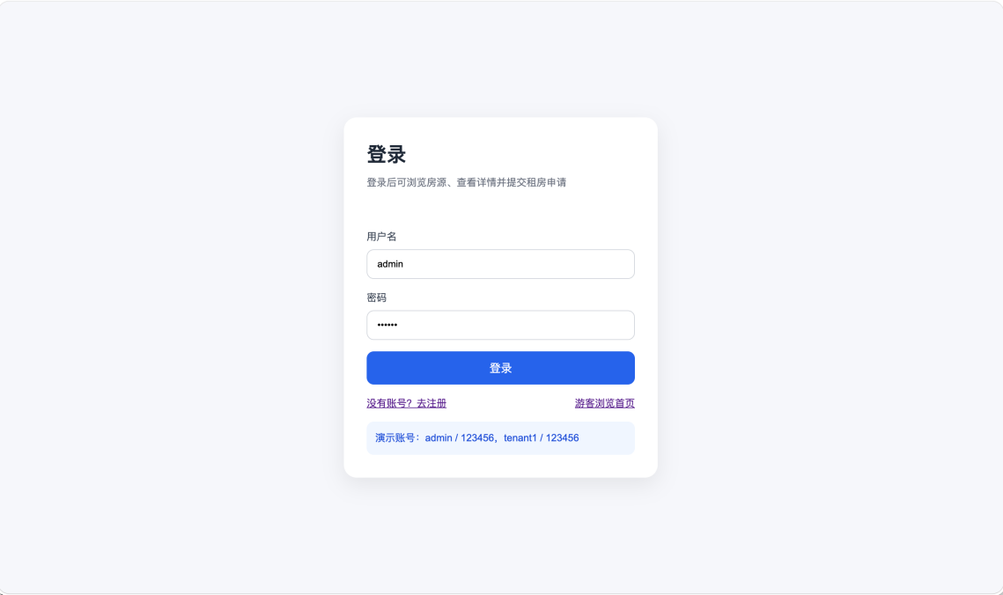
####9.1.2系统管理员主页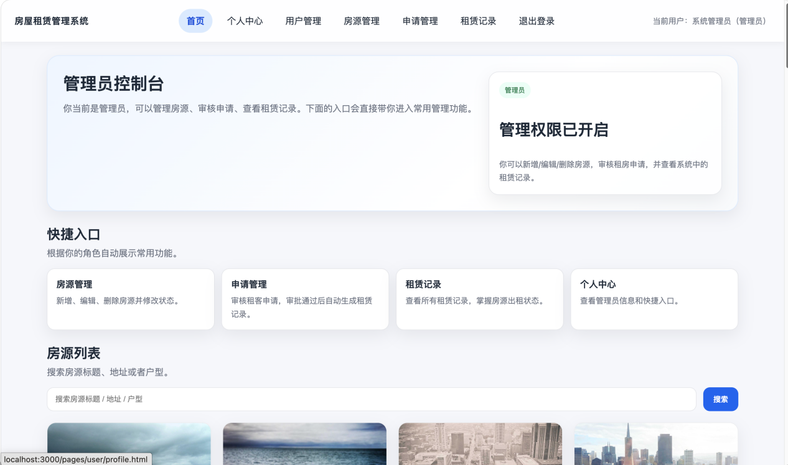
####9.1.3用户管理页面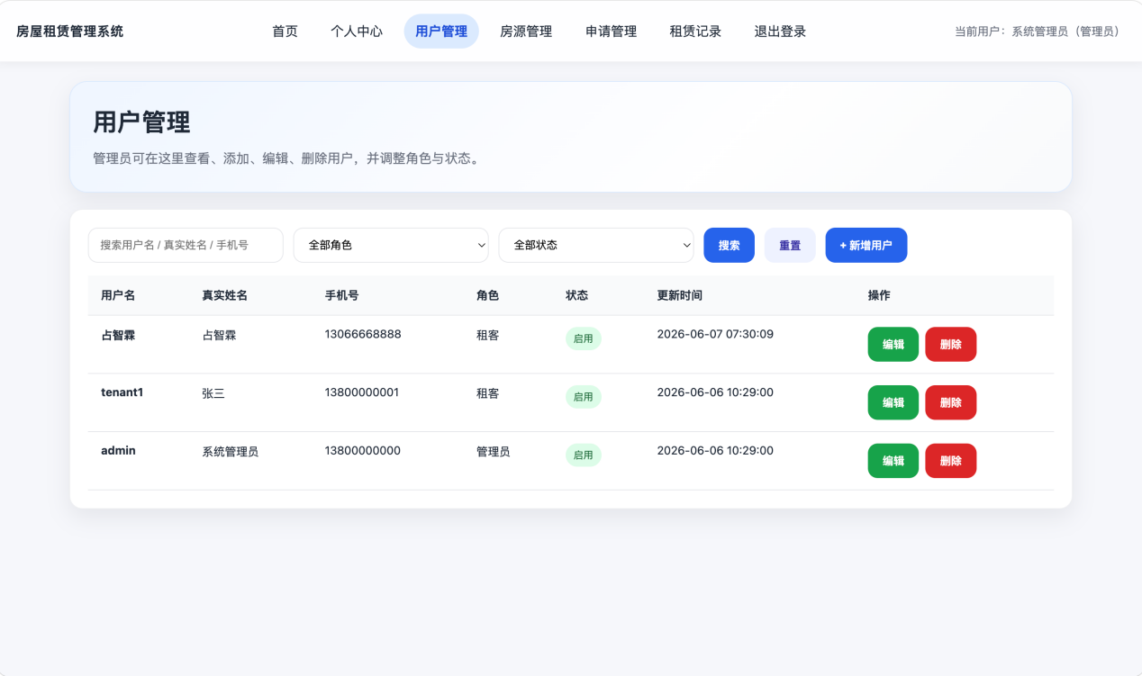

####9.1.4房源管理页面
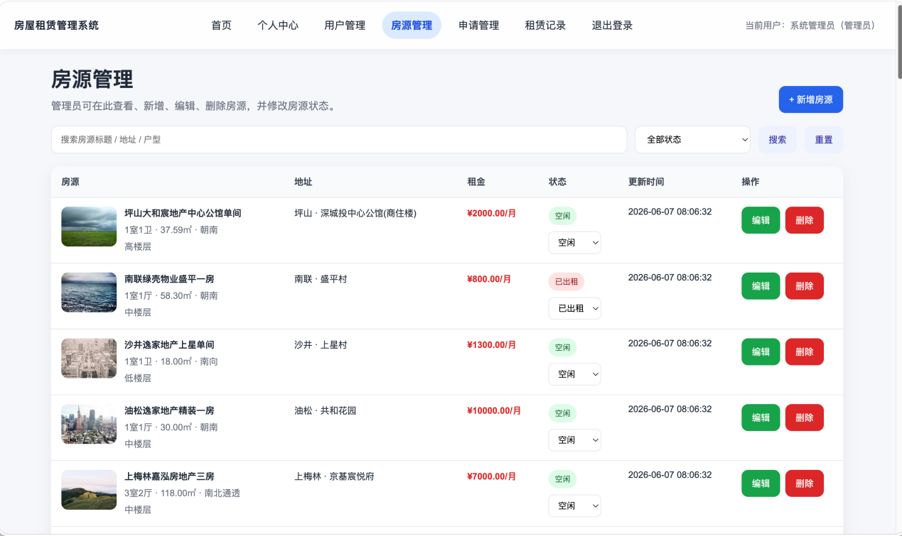
####9.1.5租房申请管理页面
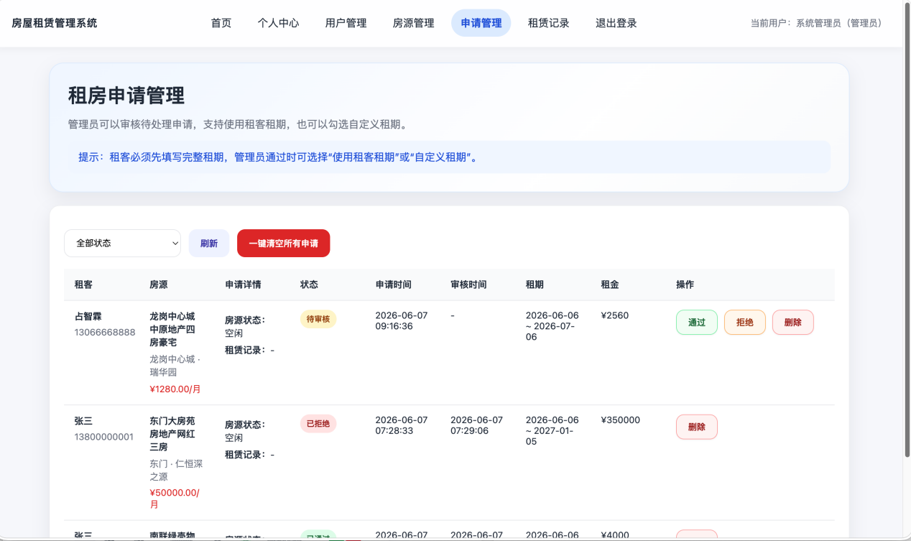
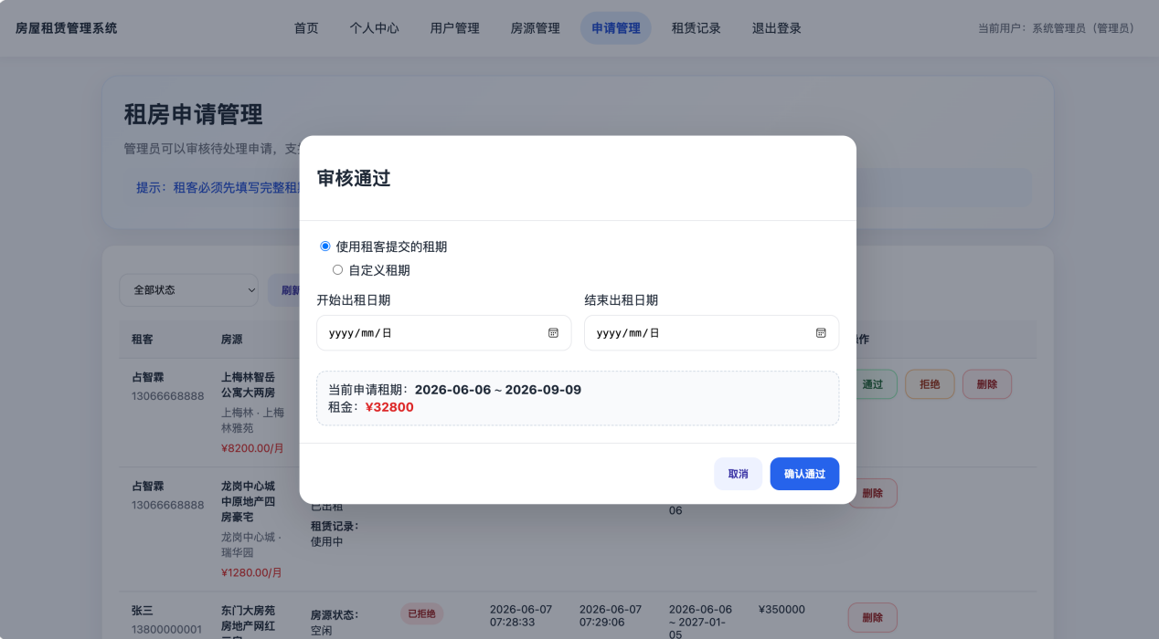
####9.1.6租房记录页面
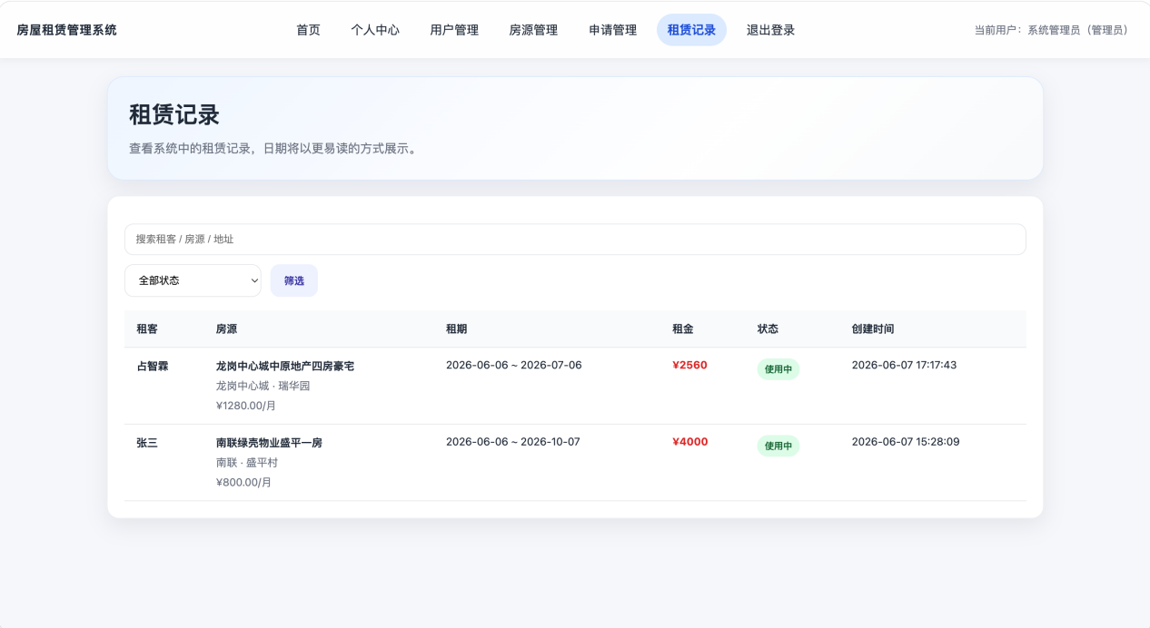
####9.1.8租客主页面
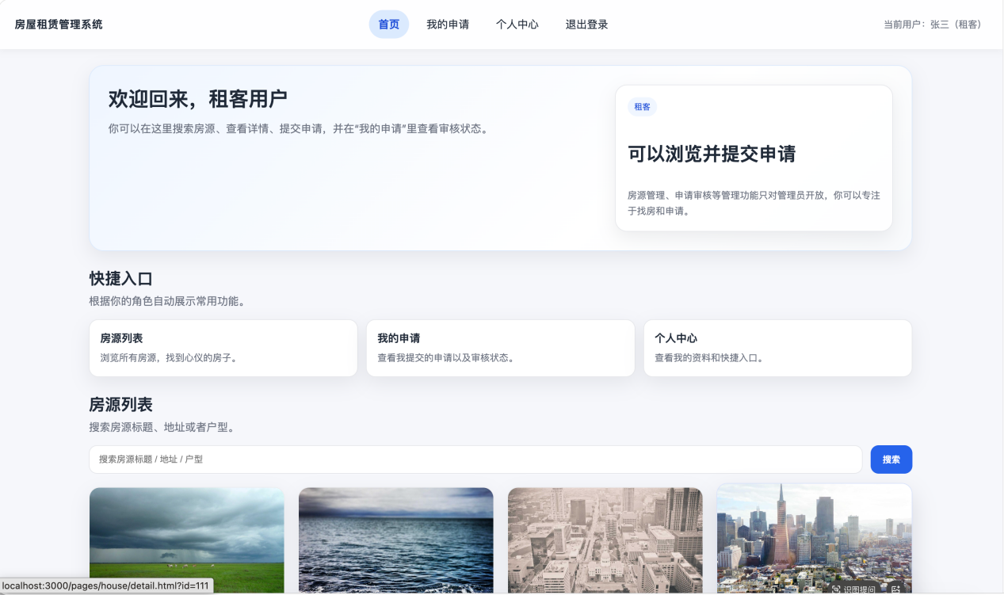
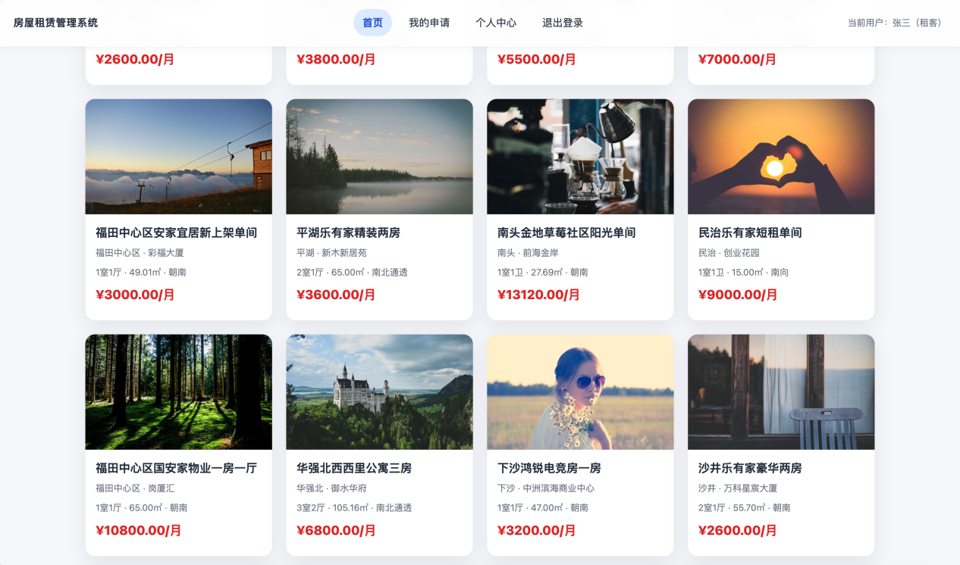
####9.1.9 租客申请详情页面
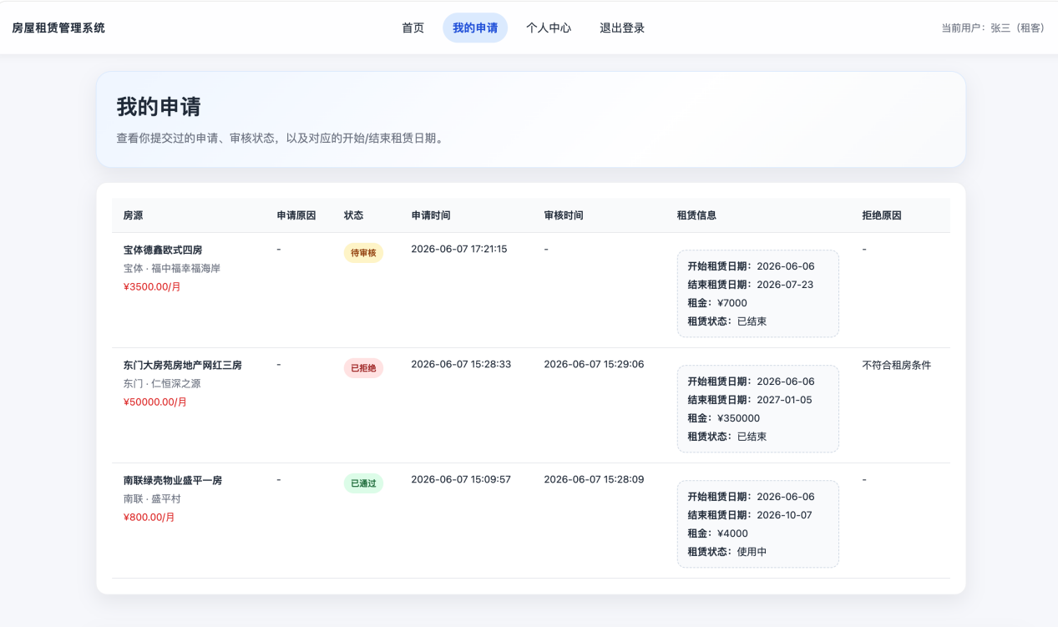
####9.1.10租客个人信息页面
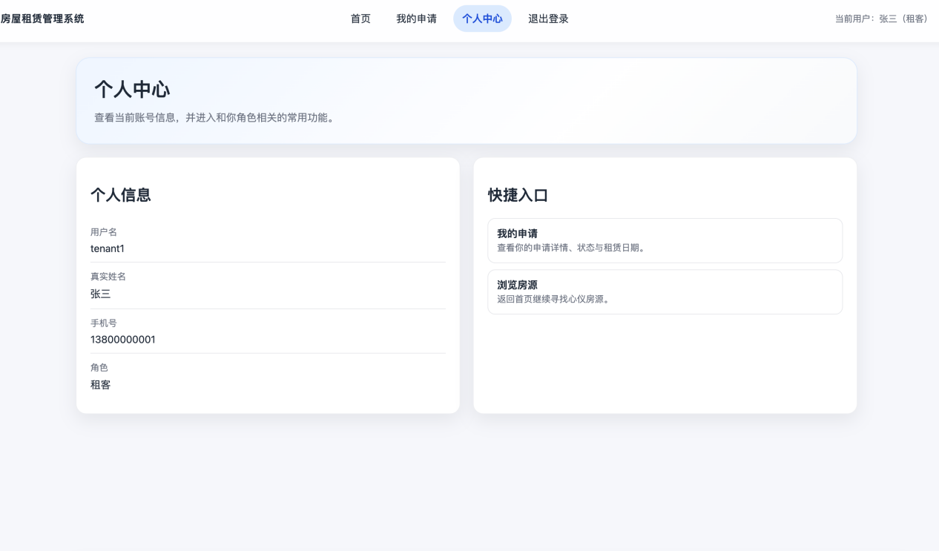

### 9.2 主要数据库表结构截图
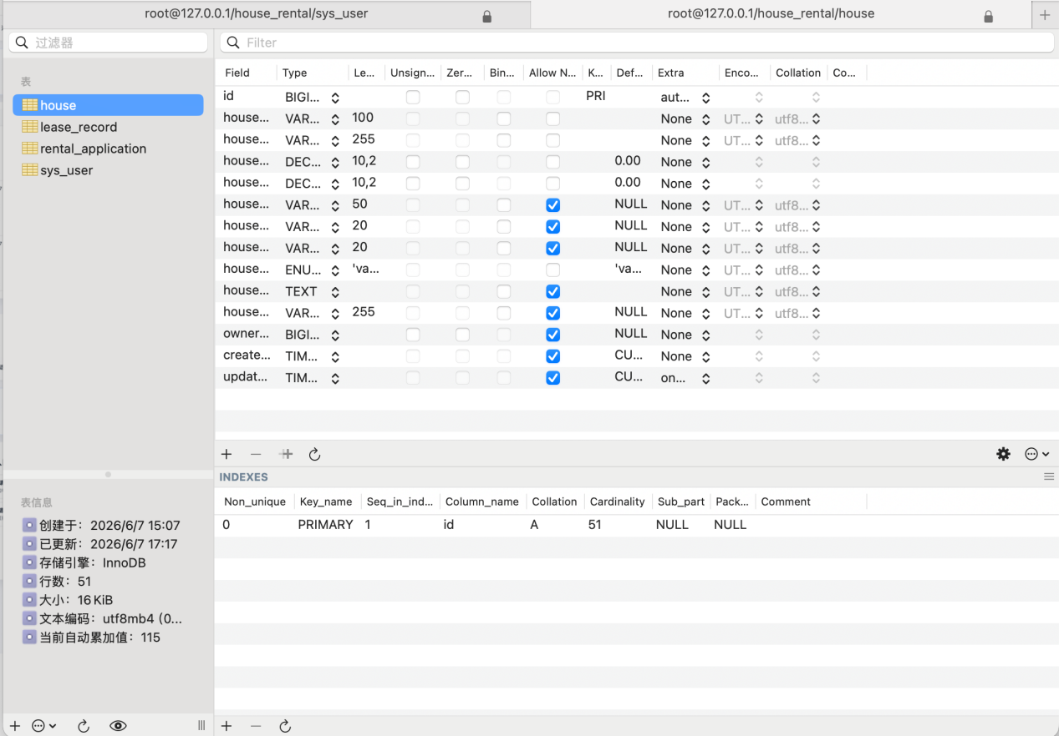
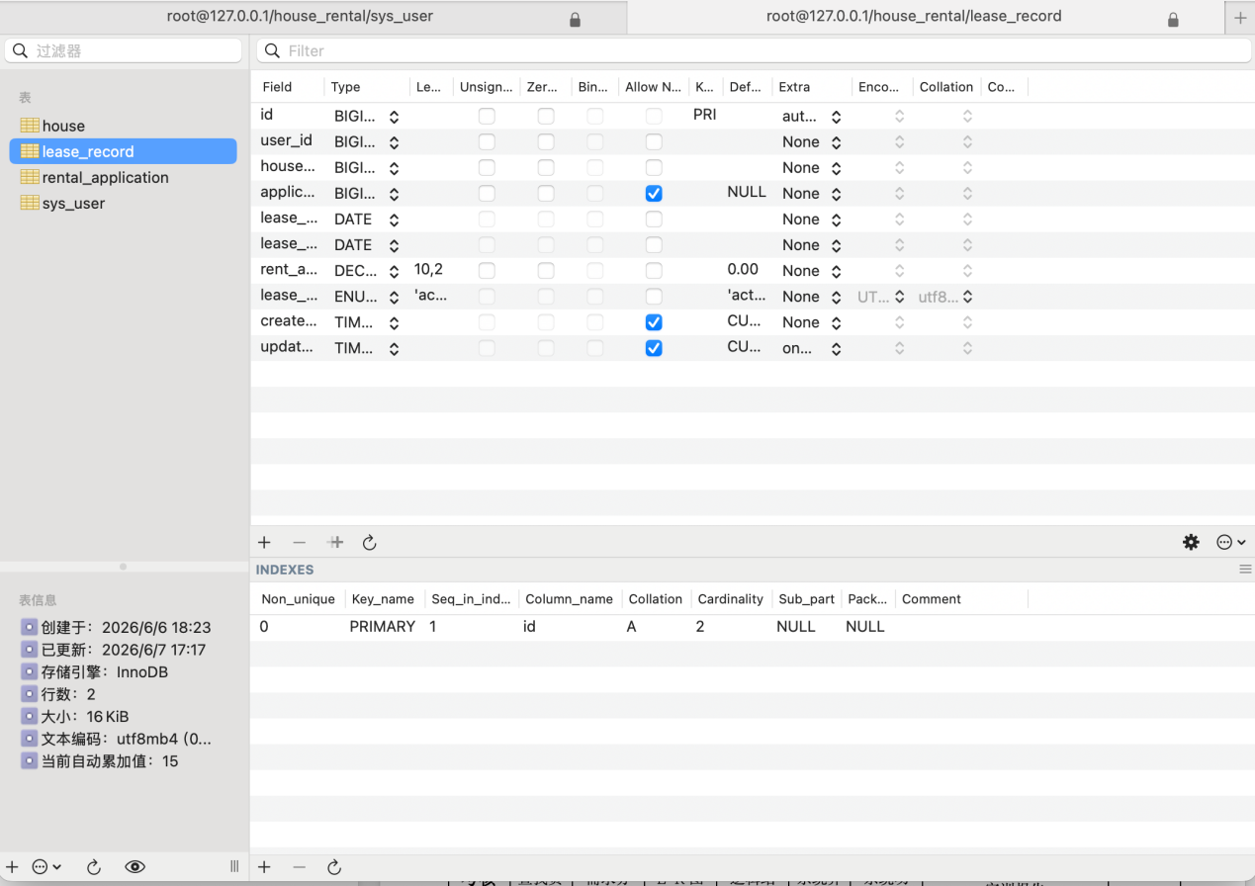
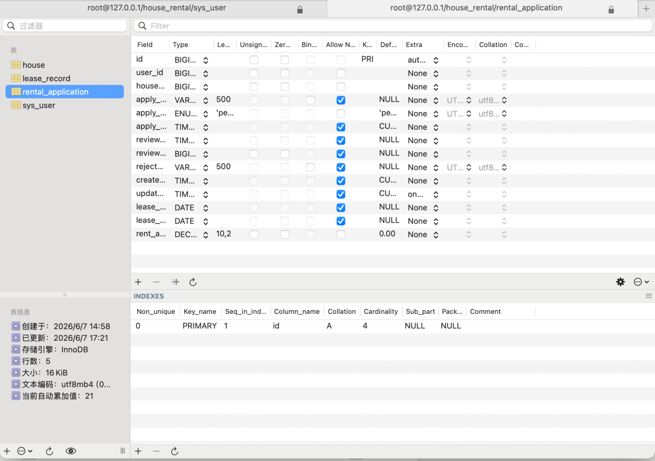
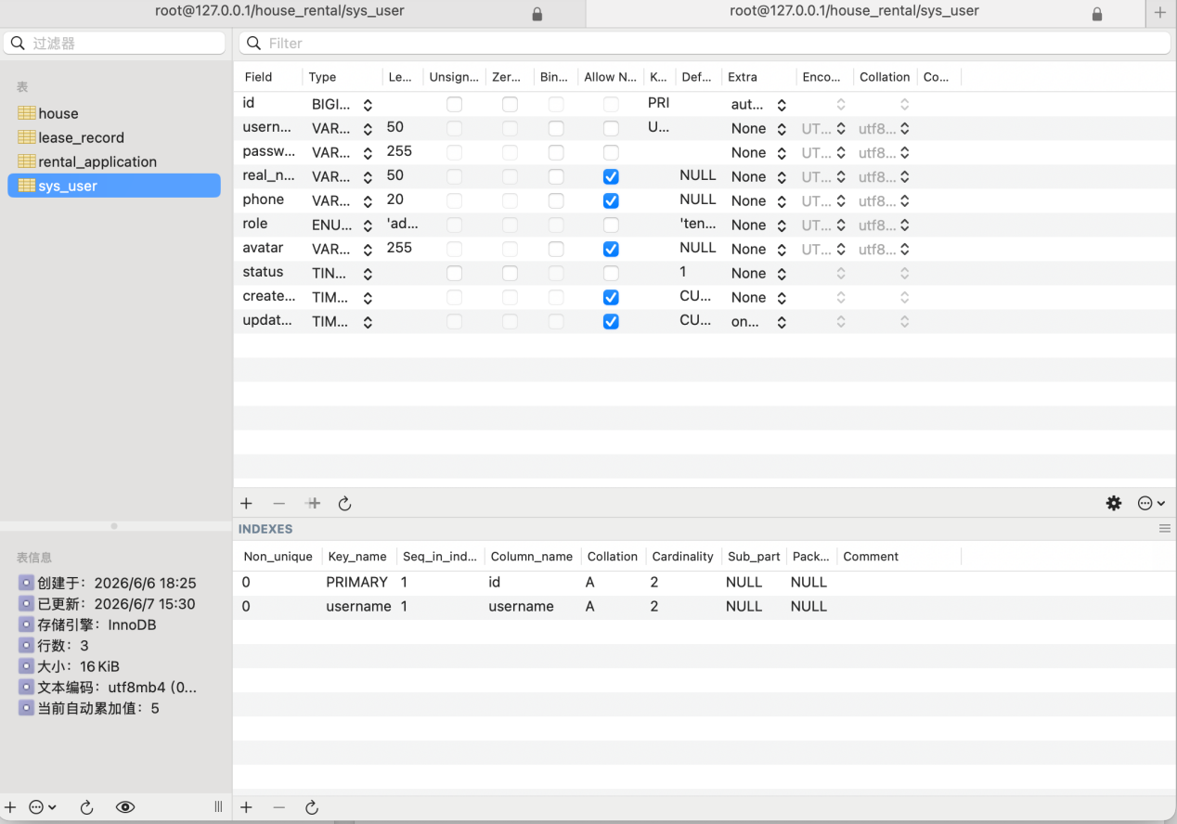

特别说明：下表不要删除，供教师评定成绩。
成绩评定表
考核模块 | 查找资料 | 需求分析 | E-R图设计 | 逻辑结构设计 | 系统界面 | 系统功能 | 实训报告 |  |  | 总分
评价标准 | 确定选题  (5分) | 需求分析  (10分) | E-R图设计  (15分) | 逻辑结构设计  (15分) | 界面设计  (5分) | 程序编写  (20分) | 语言  (10分) | 格式  (10分) | 逻辑  (10分)
分值

